**IMREA - Instituto de Medicina e Reabilitação da USP**

**Documentação Python: Sistema de Teleconsulta Médica**

**Integrantes:**

**1TDSPH Leonardo Rodrigues Martins RM: 552417**

**1TDSPH Poliana Batista Sarmento RM: 565321**

**1TDSPJ Marcelo Alexandre dos Santos RM: 565465**

## **1. Descritivo do Projeto**

O projeto consiste em um sistema de agendamento e gerenciamento de teleconsultas desenvolvido em Python para o **Instituto de Medicina Física e Reabilitação (IMREA) – HCFMUSP**. A solução visa reduzir a taxa de absenteísmo (atualmente em 20%) por meio de um sistema simplificado de agendamento, cadastro de pacientes e envio de lembretes.

A aplicação permite:

* Cadastro de pacientes com informações pessoais (nome, CPF, gênero, estado civil e data de nascimento).
* Agendamento de consultas em datas e horários pré-definidos.
* Encaminhamento de dúvidas via FAQ para suporte.

Embora o protótipo atual não inclua todas as funcionalidades planejadas (como notificações automáticas e login facilitado), ele demonstra a estrutura básica para uma futura integração com sistemas de lembretes e acessibilidade.

## **2. Objetivos e Justificativa**

### ****Objetivos****

* **Reduzir o absenteísmo** nas teleconsultas por meio de um sistema mais intuitivo.
* **Facilitar o agendamento** com opções pré-definidas de datas e horários.
* **Melhorar a comunicação** entre pacientes e o IMREA via FAQ.

### ****Justificativa****

O absenteísmo no teleatendimento do IMREA ocorre devido a:

1. **Dificuldade no acesso** (login complexo, falta de familiaridade com tecnologia).
2. **Falta de lembretes eficientes** (pacientes esquecem consultas).

A solução proposta simplifica o processo com:

* **Cadastro único** (sem necessidade de múltiplas autenticações).
* **Agendamento rápido** (datas fixas para evitar confusão).
* **FAQ integrado** (para tirar dúvidas sem sair do sistema).

## **3. Funcionalidades Implementadas**

O sistema desenvolvido em Python para o IMREA-HCFMUSP implementa funcionalidades essenciais para facilitar o agendamento e acompanhamento de teleconsultas, visando reduzir o absenteísmo. A aplicação começa com uma tela inicial que permite ao usuário escolher entre cadastrar-se ou sair do sistema. Ao optar pelo cadastro, o paciente fornece informações pessoais como nome completo, CPF, gênero, estado civil e data de nascimento, que são armazenadas para futuras interações. Após o cadastro bem-sucedido, o sistema exibe um menu principal com três opções: consultar agendamentos, realizar novo agendamento ou acessar o canal de dúvidas (FAQ).

Para o agendamento de consultas, o sistema apresenta cinco opções de datas e horários pré-definidos, com intervalos em diferentes períodos do dia para melhor acomodar a disponibilidade dos pacientes. O usuário seleciona a opção desejada através de uma entrada numérica simples, e o sistema confirma imediatamente o agendamento com uma mensagem clara contendo a data e horário escolhidos, além do período do dia (manhã, tarde ou noite). Caso o paciente acesse a opção de consultas e não tenha nenhum agendamento registrado, o sistema oferece a possibilidade de realizar um novo agendamento na mesma interface, mantendo a usabilidade.

A funcionalidade de FAQ permite que os pacientes encaminhem dúvidas diretamente pelo sistema. O usuário informa seu e-mail e descreve a questão, recebendo em seguida uma confirmação de que a dúvida foi registrada e será respondida por e-mail. Embora o protótipo atual não envie notificações automáticas, essa funcionalidade foi projetada para ser integrada posteriormente, enviando lembretes por e-mail ou SMS. Todo o fluxo foi desenvolvido com interface textual simples e intuitiva, utilizando estruturas condicionais e de repetição para guiar o usuário, enquanto o módulo datetime garante o tratamento adequado das informações temporais. O sistema demonstra na prática como a automação de processos básicos pode melhorar significativamente a experiência do paciente no teleatendimento.

## **Fluxograma do Sistema**

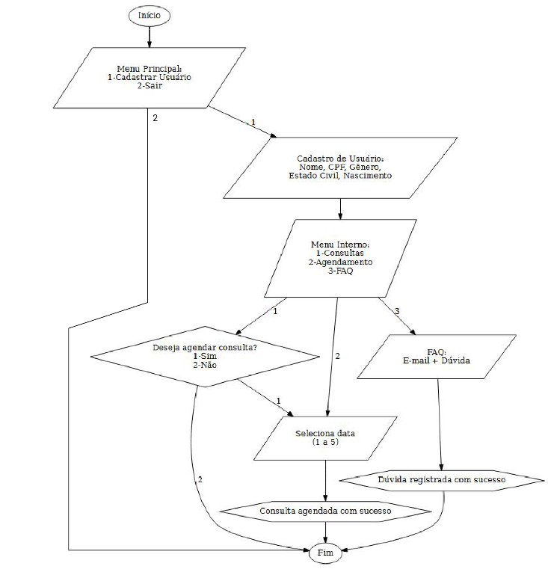

### ****Próximas Etapas (Não Implementadas no Protótipo Atual)****

* **Sistema de login simplificado** (ex: via CPF + data de nascimento).
* **Lembretes automáticos** (e-mail/SMS).
* **Widgets no celular** para mostrar consultas agendadas.
* **Modo chamada automática** próximo ao horário da consulta.

**Observação:** O código atual é um MVP (Mínimo Produto Viável) e será expandido conforme a evolução do projeto.